Кузнецов Анатолий Владимирович
Исполняющий обязанности генерального директора СПб ГУП «Экострой»
Контактный телефон: +7-921-932-14-85

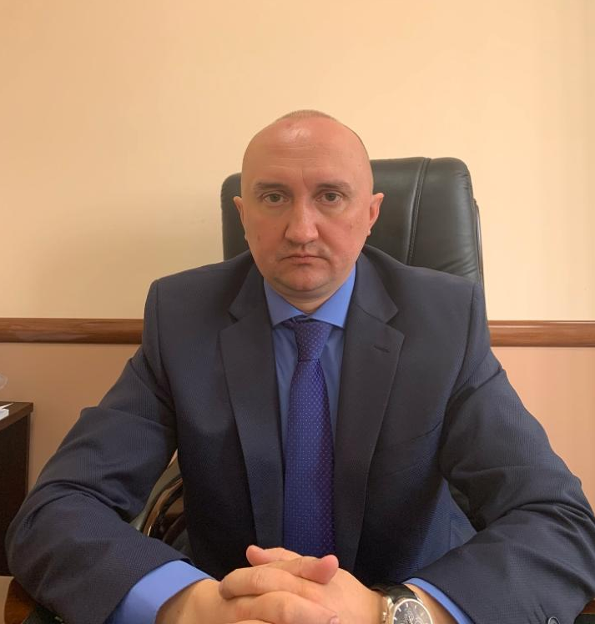 | Дата рождения: | 27 марта 1978 год
 | Место рождения: | г. Ленинград
 | Место жительства: | г. Санкт-Петербург
Образование: | Санкт-Петербургская государственная лесотехническая академия им. С.М.Кирова, 2000 год
Специальность по диплому: | Технология и оборудование лесозаготовительных производств, квалификация: инженер-технолог
Нахождение в статусе депутата выборных органов: | нет
Государственные (иные) награды: | нет
Партийная принадлежность: | нет
Членство (участие) в общественных объединениях (организациях, движениях): | нет
Семейное положение: | Женат, имеет 3 детей

Трудовая деятельность
Год начала -  год окончания |  | Должность, место работы
2005 год | По настоящее время | Начал свою трудовую деятельность сборщиком корпусов металлических судов, судоремонтник-судостроитель во втором поколении.  С 2009 года инженер по подготовке производства, отвечал за оперативный судоремонт и судостроение.  В 2009 году назначен исполняющим обязанности директора.  С 2010 года по октябрь 2019 года – заместитель генерального директора по судостроению и судоремонту.  С 30 октября 2019 года исполняет обязанности генерального директора.

